Общестроительные работы

Ремонт коридора выхода в паркинг 3 корпуса 1этажа:
- Демонтаж керамогранитной плитки.
- Зачистка основы прилегания плит.
- Зачистка плит от раствора.
- Укладка плит.
- Затирка швов между плитами.

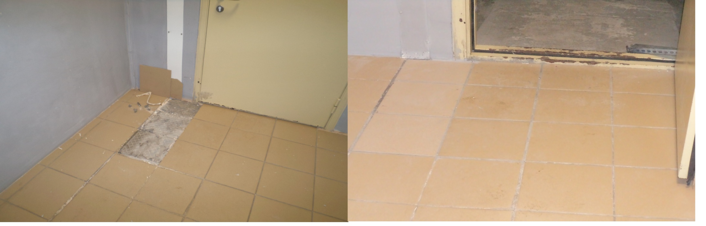
15.12.2013 |  | 20.12.2013

Общестроительные работы

Ремонт коридора в паркинг 3корпус 1этаж:
- Демонтаж керамогранитной плитки.
- Зачистка основы прилегания плит.
- Зачистка плит от раствора.
- Укладка плит.
- Затирка швов.

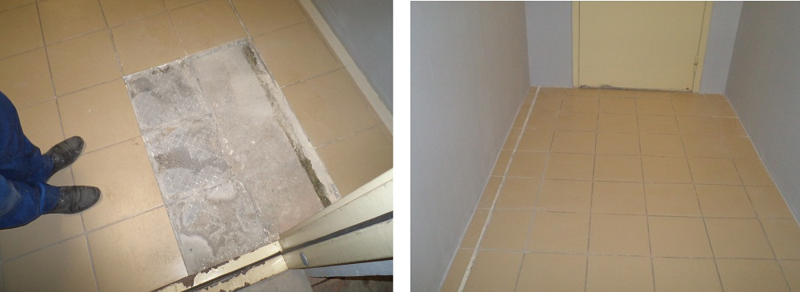
15.12.2013 | 20.12.2013

Общестроительные работы

Ремонт коридора в паркинг 3корпус 1этаж:
- Зачистка стен от старого слоя краски.
- Грунтовка основы.
- Шпатлёвка стен.
- Затирка неровностей.
- Покраска стен.

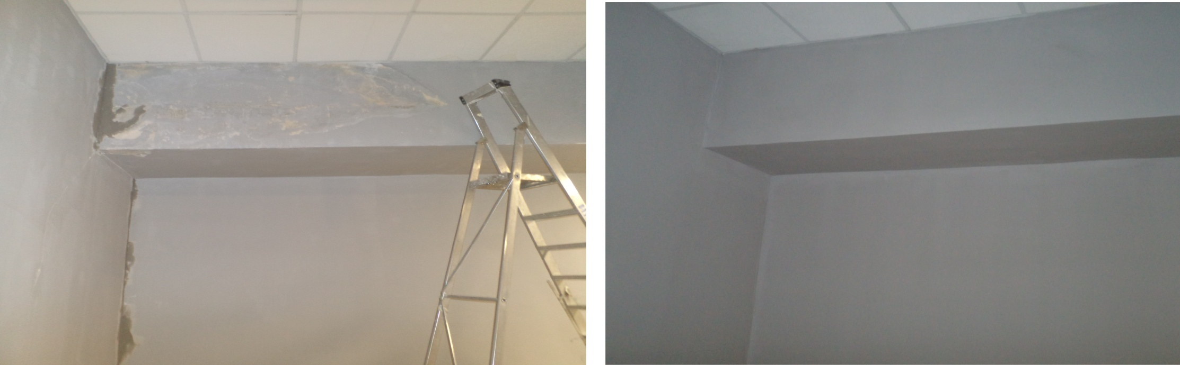
15.12.2013 | 20.12.2013

Общестроительные работы

Ремонт коридора в паркинг 3корпус 1этаж:
- Зачистка стен от старого слоя краски.
- Грунтовка основы.
- Шпатлёвка стен.
- Затирка неровностей.
- Покраска стен.

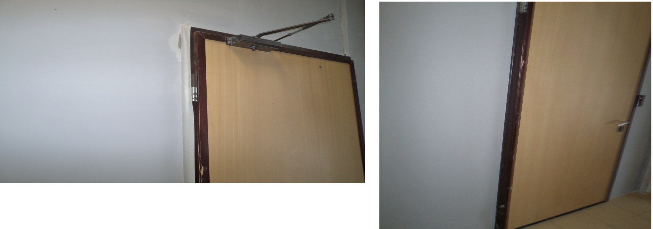
15.12.2013 | 20.12.2013

Общестроительные работы

Ремонт коридора, ведущего в паркинг 3 корпуса 1этаж:
- Демонтаж повреждённой штукатурки откоса двери.
- Зачистка основы прилегания.
- Выравнивание откоса.
- Затирка неровностей поверхности откоса.
- Покраска откоса.

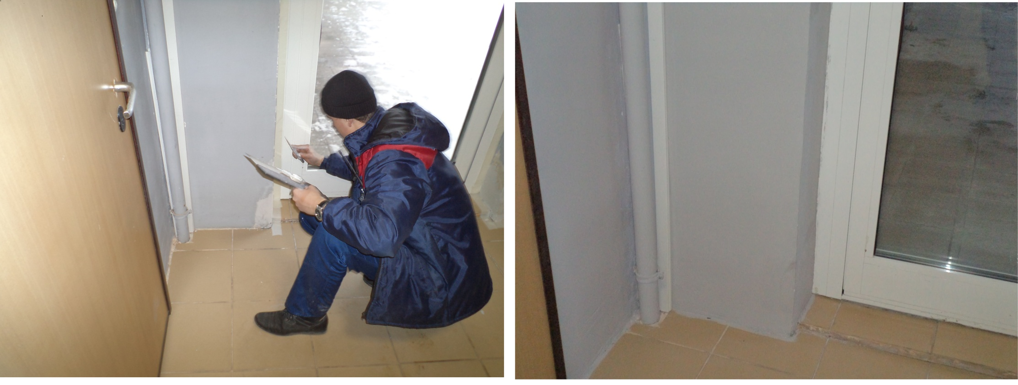
15.12.2013 | 20.12.2013

Общестроительные работы

Ремонт 1 этаж 4 секция 5 корпус:
- Зачистка пятен на стенах.
- Зачистка основы стен.
- Грунтовка стен.
- Шпатлёвка стен.
- Покраска стен.

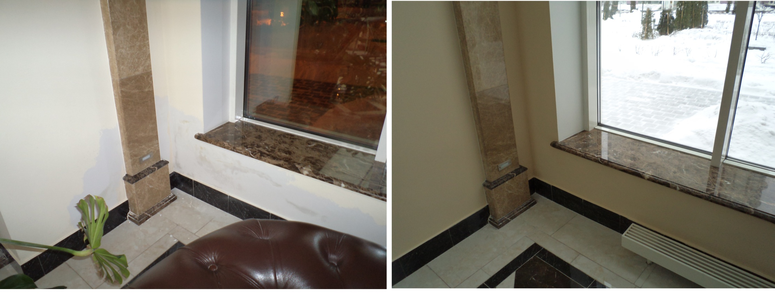
16.12.2013 | 16.12.2013

Общестроительные работы

Ремонт 1 этаж 3 секция 5 корпус:
- Покраска потолка.
- Шпатлёвка откосов окна.
- Затирка откоса.
- Покраска откоса.

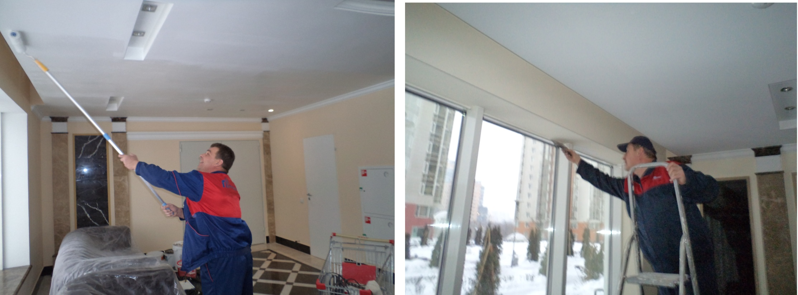
17.12.2013 | 17.12.2013

Общестроительные работы

Ремонт 1 этаж 7 секция 5 корпус:
- Зачистка стен от пятен.
- Зачистка места покраски.
- Грунтовка стен.
- Шпатлёвка стен.
- Покраска стен.

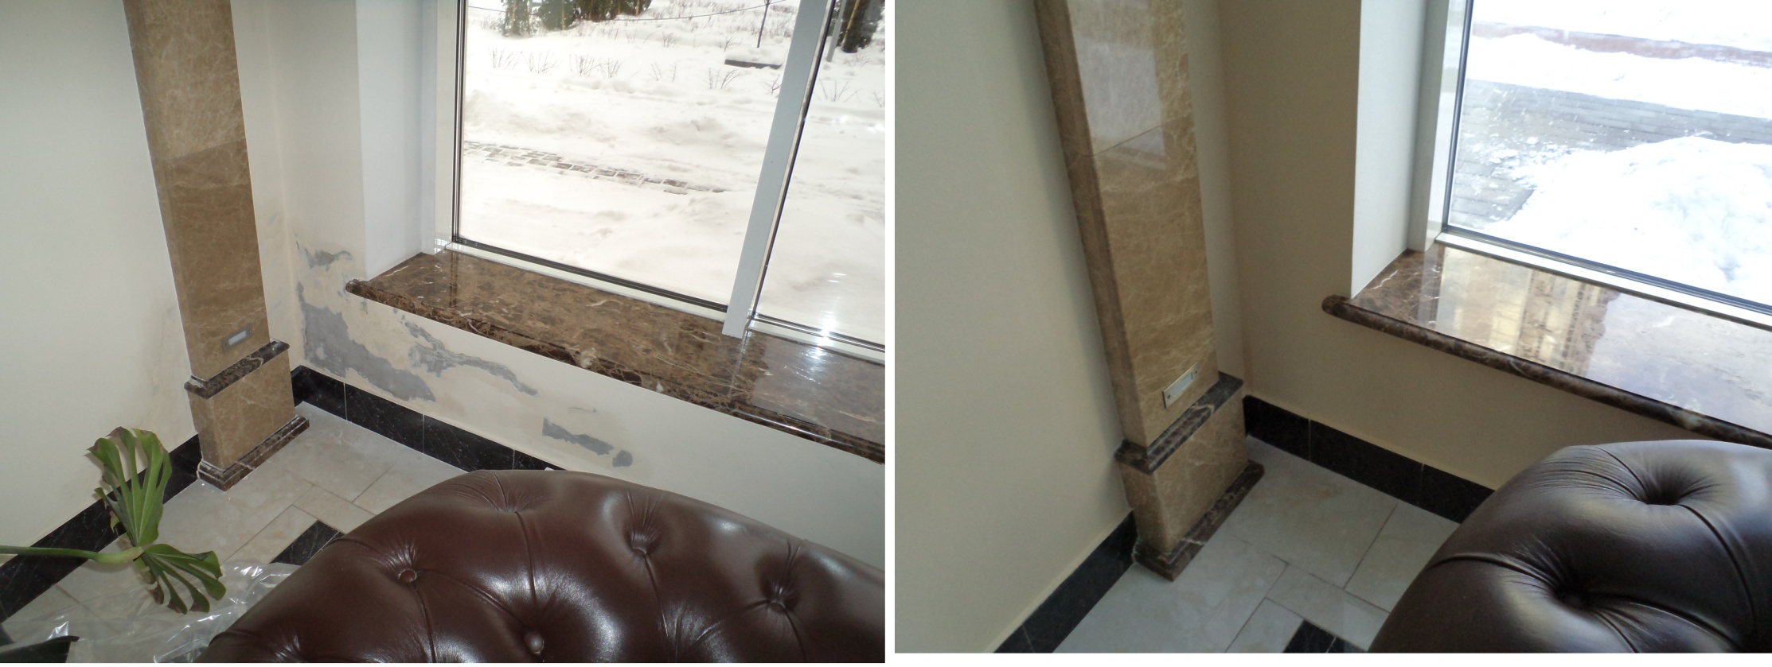
16.12 2014 | 16.12.2014

Общестроительные работы

Ремонт туалета 2 корпуса:
- Установка металлического люка.
- Зачистка основы прилегания люка.
- Крепёж металлического люка.

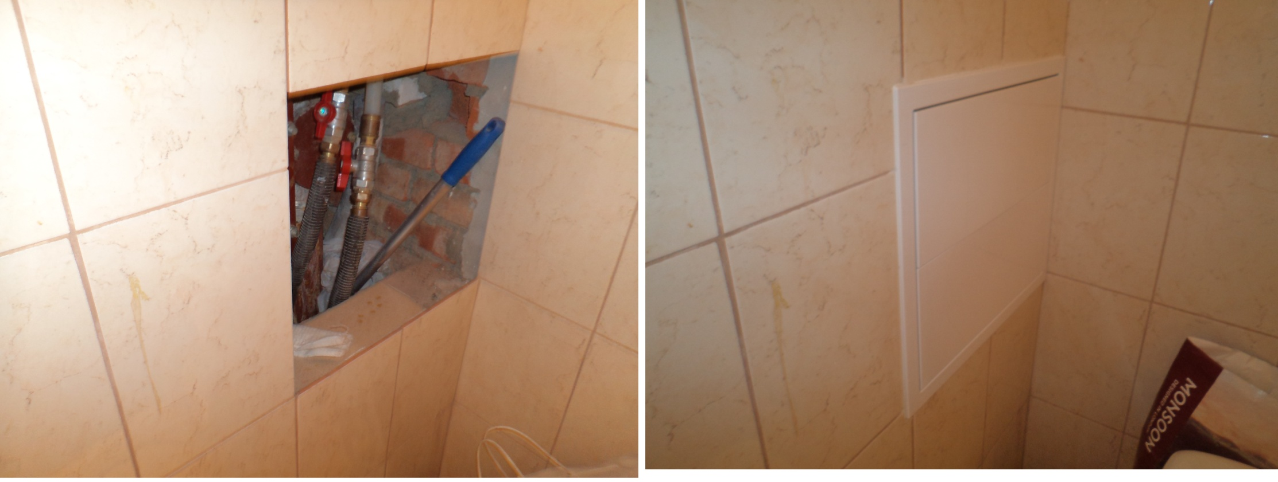
14.12.2013 | 14.12.2013

Общестроительные работы

Ремонт туалета 2 корпуса:
- Установка раковины.
- Установка смесителя;
- Установка сифона.

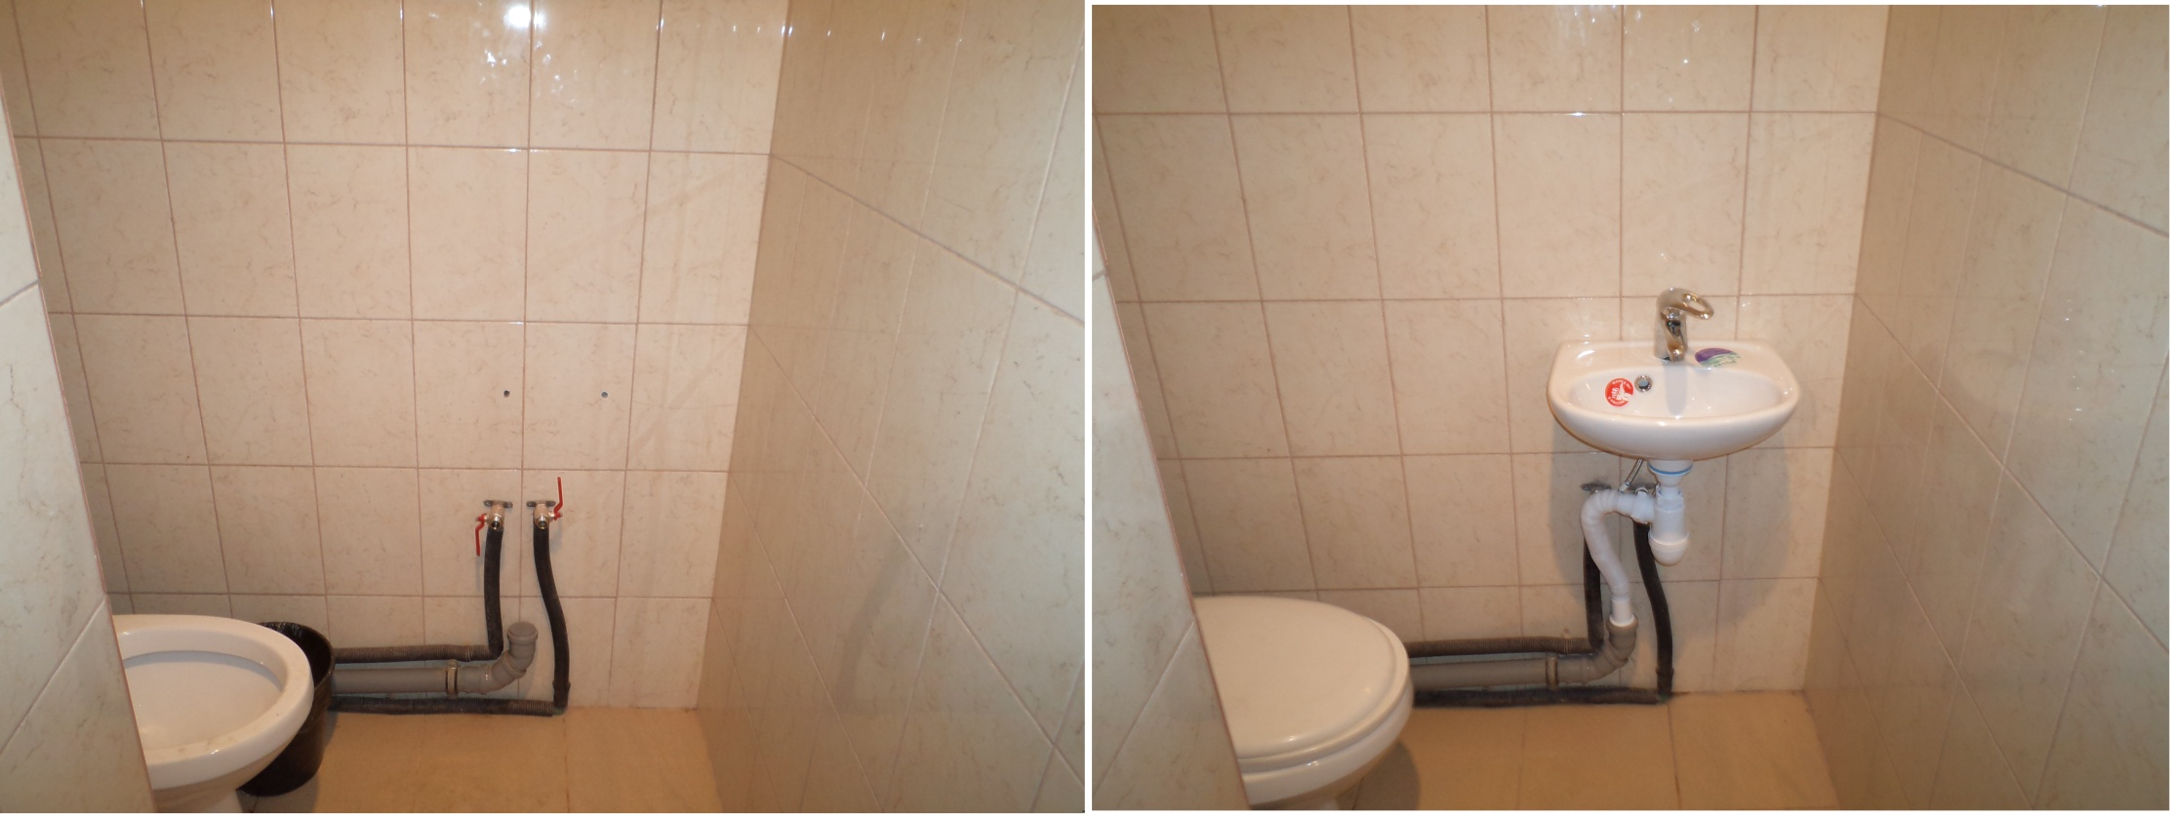
14.12.2013 | 14.12.2013

Общестроительные работы

Ремонт коридора выхода в паркинг 3 корпуса:
- Зачистка стен от пятен и сколов.
- Грунтовка стен.
- Ремонт плит вдоль стен.
- Шпатлёвка стен.
- Затирка неровностей стен.
- Покраска стен.

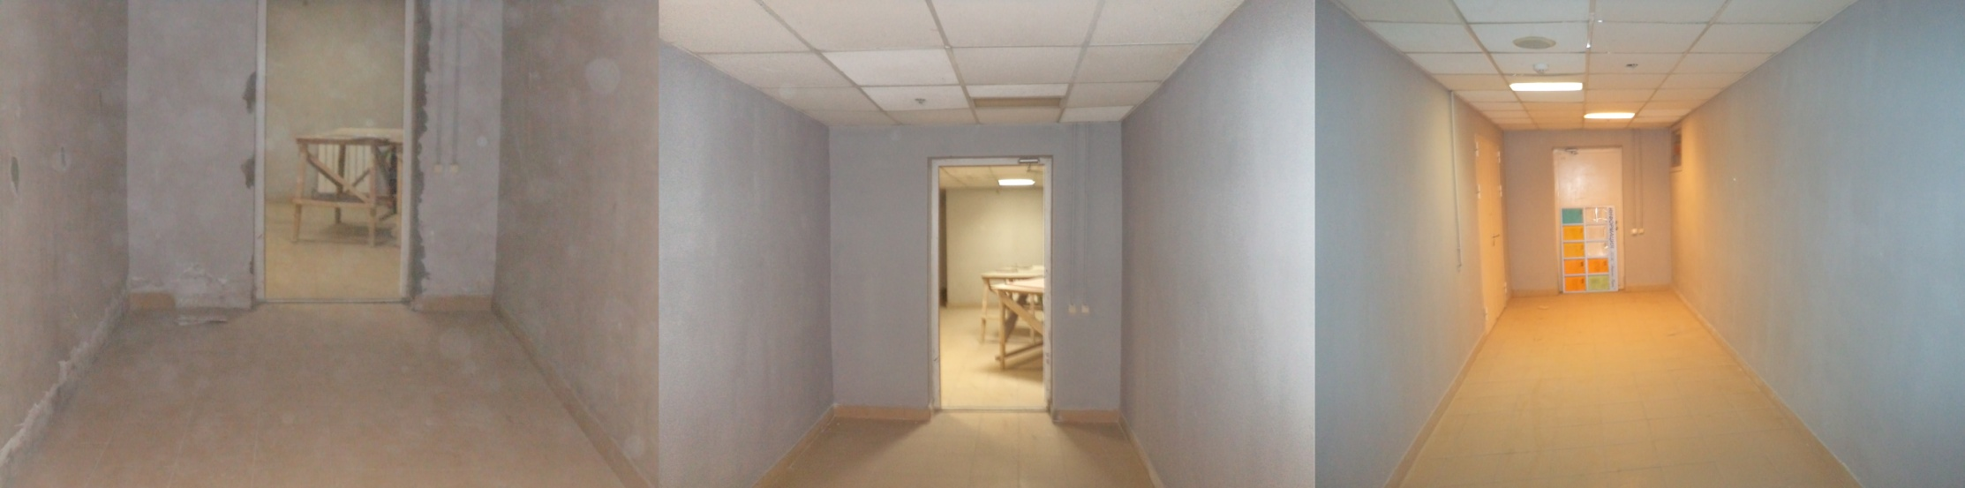
12.12.2013 | 12.12.2013

Общестроительные работы

Ремонт холла 5 корпус 1этаж 4-5 сек:
- Косметический ремонт прохода холла.
- Зачистка от пузырей, пятен.
- Грунтовка основы.
- Шпатлёвка.
- Выравнивание основы.
- Покраска.
.
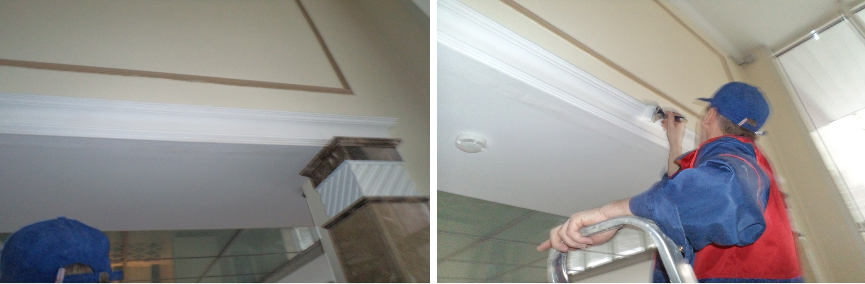
16.12.2013 | 16.12.2013

Общестроительные работы

Ремонт вестибюля 5 корпуса 7 секции:
- Демонтаж декоративной мраморной рамки.
- Зачистка основы прилегания рамки.
- Зачистка основы под рамкой.
- Укладка новой декоративной рамки.
- Затирка швов между плитами.

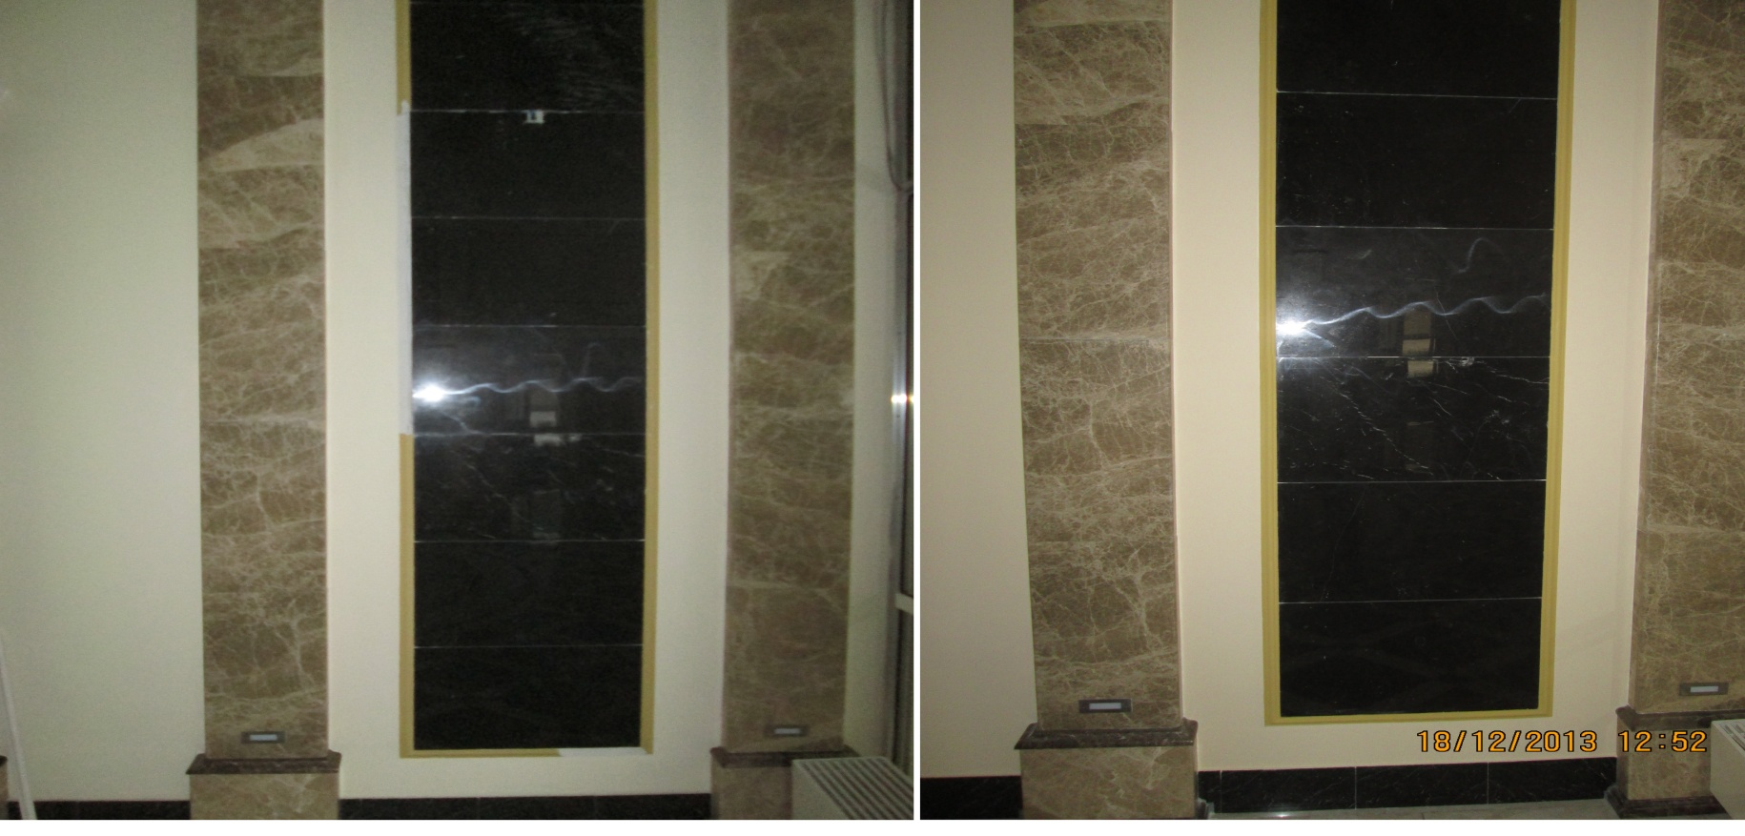
17.12.2013 | 18.12.2013

Общестроительные работы

Ремонт лифтового холла 3 корпус 26 этаж.
- Замена плиток порога лифта.
- Удаление старого раствора.
- Грунтовка места укладки нового слоя.
- Укладка плит.
- Затирка швов.

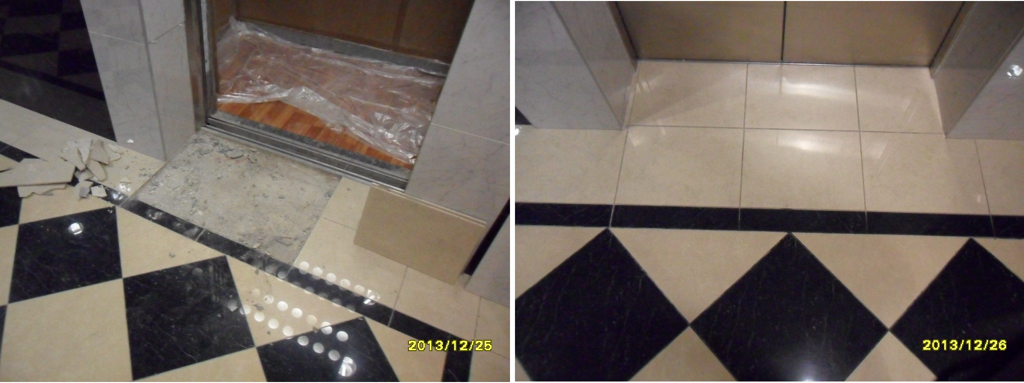
25.12.2013 | 26.12.2013

Общестроительные работы

Ремонт лифтового холла 3 корпуса 26 этажа:
- Демонтаж мраморных плит лифтового портала.
- Зачистка основы мест прилегания плит.
- Зачистка плит от раствора.
- Укладка мраморных плит.
- Затирка швов.

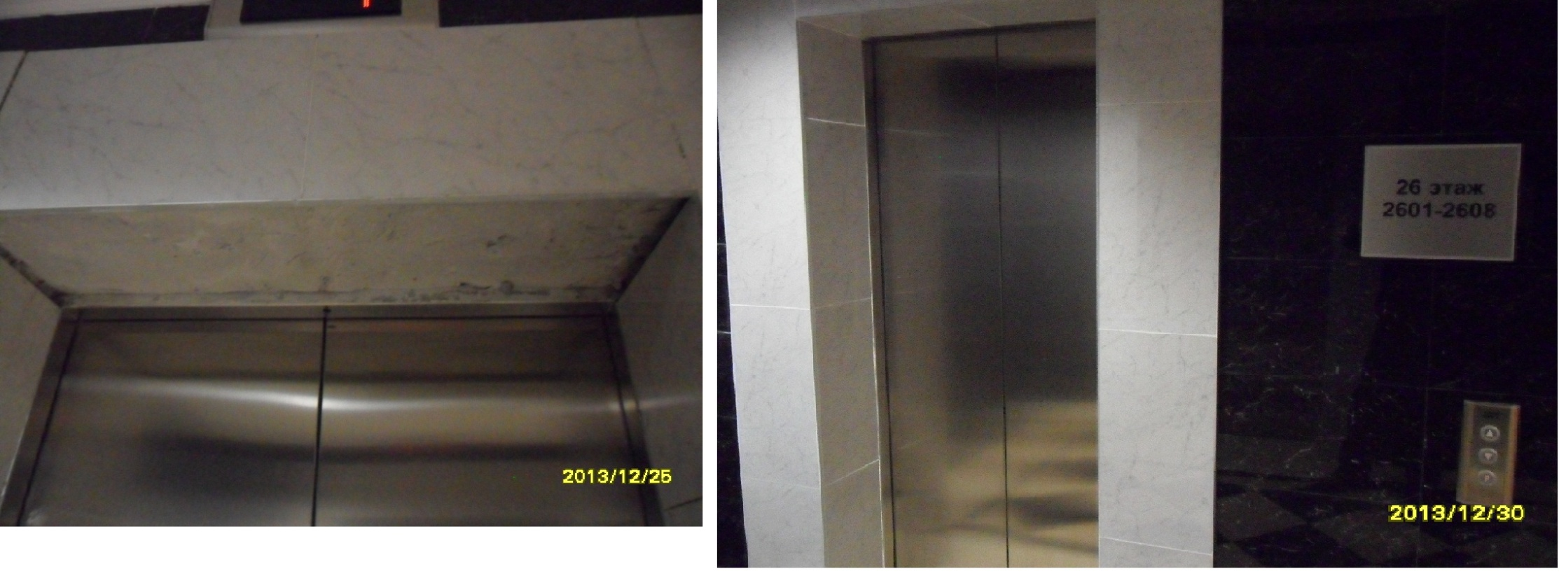
25.12.2013 | 30.12.2013

Общестроительные работы

Ремонт пола в жилом холле 26 этажа 3 корпуса.
- Демонтаж керамогранитной плитки с основы пола.
- Зачистка основы.
- Зачистка плит от раствора.
- Грунтовка основы.
- Укладка керамогранитных плит.
- Затирка швов между плитами.

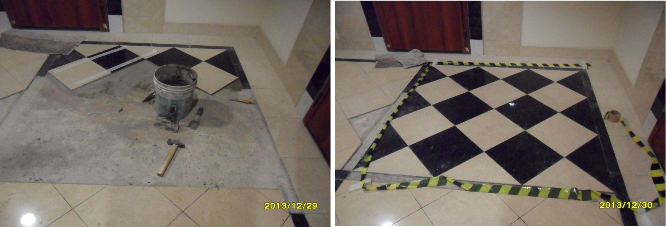
29.12.2013 | 30.12.2013

Общестроительные работы

Освещение зданий:
- Восстановление декоративной подсветки корпусов с 1-ого по 4-ый.

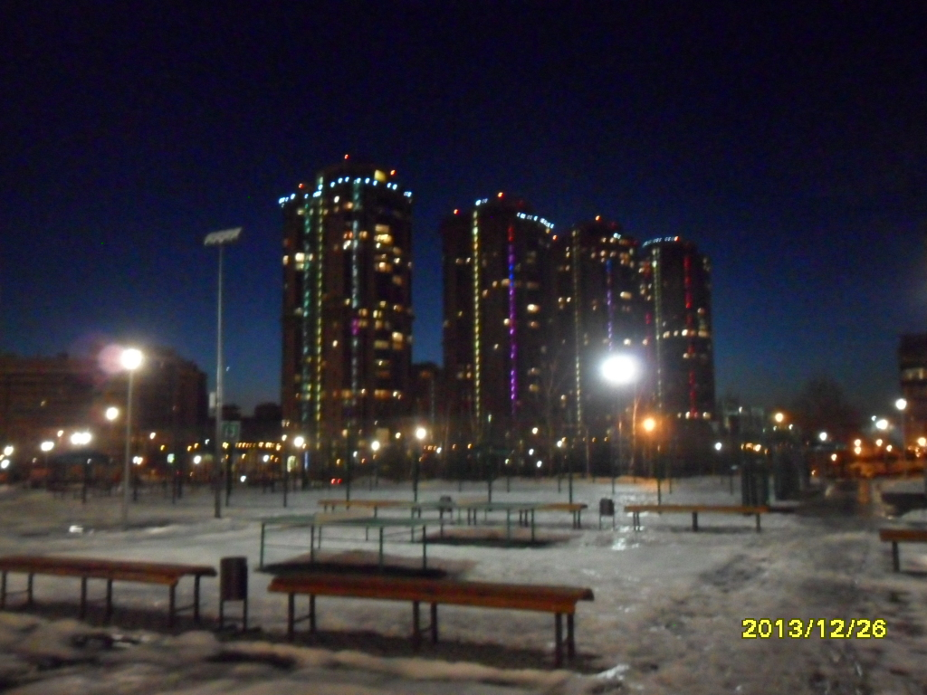
26.12.2013

